附件一：
基隆市安樂國民小學111學年度學校辦理校長及教師公開授課
共同備課紀錄表（＊觀課教師填寫）

教學時間 | 112.01.06 15:15 |  |  | 教學班級 | 402班
教學領域 | 英文 |  |  | 教學單元 | Review 2
教 學 者 | 林佩怡 | 觀 察 者 | 彭志偉 |  | 觀察後會談時間 | 112.01.12  下午13:30
一、教材內容：
康軒版Wonder world第三冊Review 2
二、教學目標：
- 能詢問並回答文具的名稱。
- 能詢問並敘述物品的位置。
- 能熟練Unit3字彙book, eraser, marker, pen, pencil, ruler與句型Is this your pencil? Yes, it is. / No, it’s not.
- 能熟練Unit4 字彙in, on, under, box, chair, desk 與句型Where is the eraser?
It’s under the chair.
三、學生經驗：
能利用所學單字及句型進行生活中的對話。
四、教學活動：
1. 暖身活動
a. 教師利用單字卡與單字圖卡複習Unit3、4單字。
b. 教師將單字卡隨機發給幾位學生，請拿到的學生帶全班念出單字。
c. 教師將單字卡貼在黑板上，並將學生分組。
d. 教師請益組用單字造句，如The pencil is in the box.其他組派一位
學生在黑板上畫出對應的圖。
2. 單字句型複習活動
A. Listen and Mark “O” or “X”
a. 教師請學生翻到課本第75頁，說一說圖意，確認學生知道對應的文具、位置單字。
b. 教師播放電子書，請學生依聽到的內容，符合句意的畫”O”，
不符合的畫”X”。
B. Read and Match
a. 請學生倆倆一組，輪流問答，一人念出問題，另一人找出對應的照片並回答。
b. 全班一起核對答案。
3. 總結活動
教師請學生說出今天的活動內容並且指派回家功課。

五、教學評量方式：
透過同學之間的問答練習進行形成性評量。
六、觀察的工具和觀察焦點：
觀課紀錄表，課本口語練習對話。
七、回饋會談時間和地點：
112.1.12 402教室

授課教師簽名：____________________________觀課教師簽名：___________________________

附件二：
基隆市安樂國民小學111學年度學校辦理校長及教師公開授課
觀課紀錄表（＊觀課教師填寫）
教學班級 | 四 年 二 班 |  | 觀察時間 | 112 年 1 月 6 日 第 七 節
教學領域 | 英語 |  |  | 教學單元 | Review2
教 學 者 | 林佩怡 |  |  | 觀 察 者 | 彭志偉
層面 | 檢核項目 | 檢核重點 |  |  | 優  良 | 普  通 | 可改進 | 未呈現
教師  教學 | 1.清楚呈現教材內容 | 1-1 有組織條理呈現教材內容 |  |  | V
 |  | 1-2 清楚講解重要概念、原則或技能 |  |  | V
 |  | 1-3 提供學生適當的實作或練習 |  |  | V
 |  | 1-4 設計引發學生思考與討論的教學情境 |  |  |  | V
 |  | 1-5 適時歸納學習重點 |  |  |  | V
 | 2.運用有效教學技巧 | 2-1 引起並維持學生學習動機 |  |  | V
 |  | 2-2 善於變化教學活動或教學方法 |  |  |  | V
 |  | 2-3 教學活動融入學習策略的指導 |  |  | V
 |  | 2-4 教學活動轉換與銜接能順暢進行 |  |  | V
 |  | 2-5 有效掌握時間分配和教學節奏 |  |  | V
 |  | 2-6 使用有助於學生學習的教學媒材 |  |  |  | V
 | 3.應用良好溝通技巧 | 3-1 口語清晰、音量適中 |  |  | V
 |  | 3-2 運用肢體語言，增進師生互動 |  |  | V
 |  | 3-3 教室走動或眼神能關照多數學生 |  |  | V
 | 4.運用學習評量評估學習成效 | 4-1 教學過程中，適時檢視學生學習情形 |  |  | V
 |  | 4-2 學生學習成果達成預期學習目標 |  |  | V
班級  經營 | 5.維持良好的班級秩序以促進學習 | 5-1維持良好的班級秩序 |  |  | V
 |  | 5-2適時增強學生的良好表現 |  |  | V
 |  | 5-3妥善處理學生不當行為或偶發狀況 |  |  |  | V
 | 6.營造積極的班級氣氛 | 6-1引導學生專注於學習 |  |  | V
 |  | 6-2布置或安排有助學生學習的環境 |  |  |  | V
 |  | 6-3展現熱忱的教學態度 |  |  | V

授課教師簽名：_____________________ 觀課教師簽名：_____________________

附件三：
基隆市安樂國民小學111學年度學校辦理校長及教師公開授課
教學自我省思檢核表（＊授課教師填寫）

授課教師姓名：林佩怡 教學班級：402 教學領域：英語
教學單元名稱：Review2
序號 | 檢核項目 | 優良 | 普通 | 可改進 | 未呈現
1 | 清楚呈現教材內容 |  | □ | □ | □
2 | 運用有效教學技巧 |  | □ | □ | □
3 | 應用良好溝通技巧 |  | □ | □ | □
4 | 運用學習評量評估學習成效 | □ |  | □ | □
5 | 維持良好的班級秩序以促進學習 |  | □ | □ | □
6 | 營造積極的班級氣氛 |  | □ | □ | □
7 | 其他： | □ |  | □ | □
◎教學省思：
這屆學生我已經帶了四年，學生們都很清楚上課時要進行的任務，也很努力完成。
但每個學生程度不同，進行活動的速度不一，要如何兼顧學生能有效練習以及
維持班級秩序，一直是我在教學上的課題。
突如其來的疫情改變了我們的生活模式及習慣，連以前覺得不可能的線上上課也開始有
了大躍進，學生越來越習慣利用3c輔具進行學習。「滾石不生苔」，我處在挑戰萬千
的教學現場，更應鞭策自己精益求精，利用多元的教學模式協助學生進行學習。

授課教師簽名：_____________________ 觀課教師簽名：_____________________

附件四：
基隆市安樂國民小學111學年度學校辦理校長及教師公開授課
議課紀錄表（＊觀課教師填寫）
教學時間 | 112.01.06 15:15 |  |  | 教學班級 | 402班
教學領域 | 英文 |  |  | 教學單元 | Review2
教 學 者 | 林佩怡 | 觀 察 者 | 彭志偉 |  | 觀察後會談時間 | 112.01.12  下午13:30
一、教學者教學優點與特色：

教學者注意到讓每個孩子的練習，在課堂中每個孩子都沒有閒下來，
每個人都有自己的任務要做。
對於較弱勢的學童，教學者會自己特別教導，提供不同程度學童不同的練習。

二、教學者教學待調整或改變之處：
能力較好的孩子跟同學練習完後就沒有事做了，建議可以提供高成就學童
額外加深加廣的練習。

三、對教學者之具體成長建議：

教學者準備充份用心，對於教學內容及活動的時間掌握得宜，除了傳統的教學方法，
建議可以利用3c輔具提供學生不同的學習刺激，更可以顧及不同程度的教學。

授課教師簽名：_____________________ 觀課教師簽名：_____________________

附件五：
基隆市安樂國民小學111學年度學校辦理校長及教師公開授課
成果表（＊觀課教師填寫）
備課
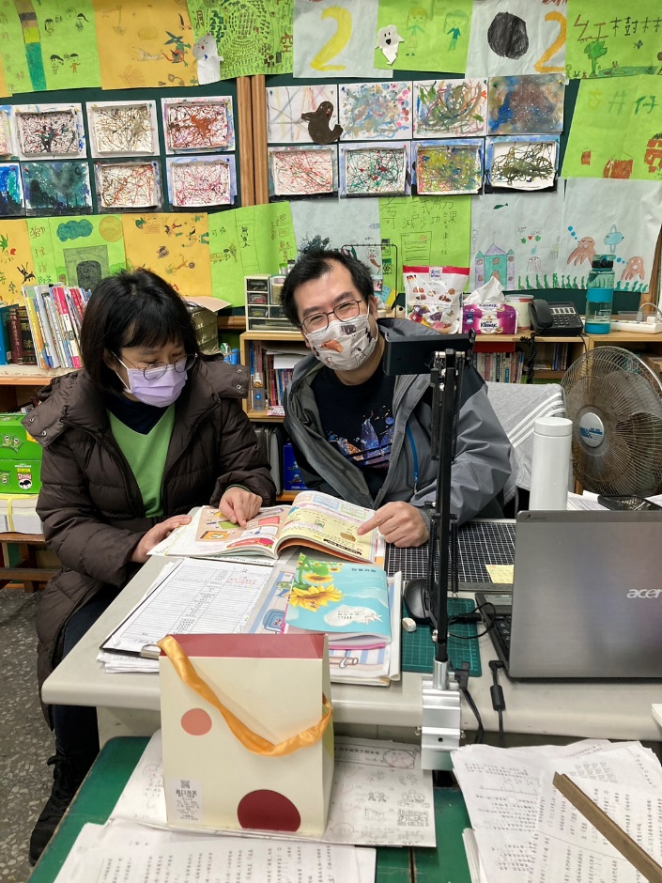 | 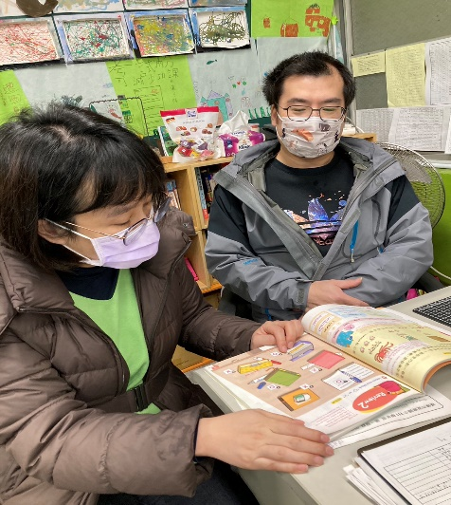
111.12.29和觀課老師說明教學流程 | 111.12.29和觀課老師說明教學流程
觀課
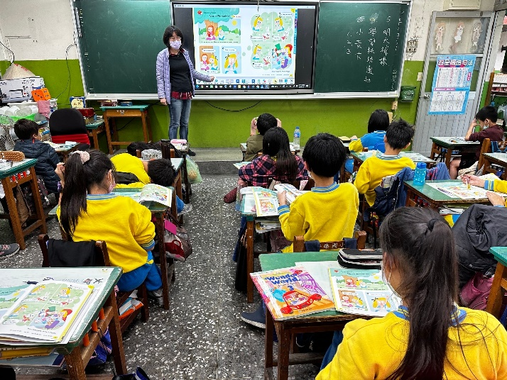 | 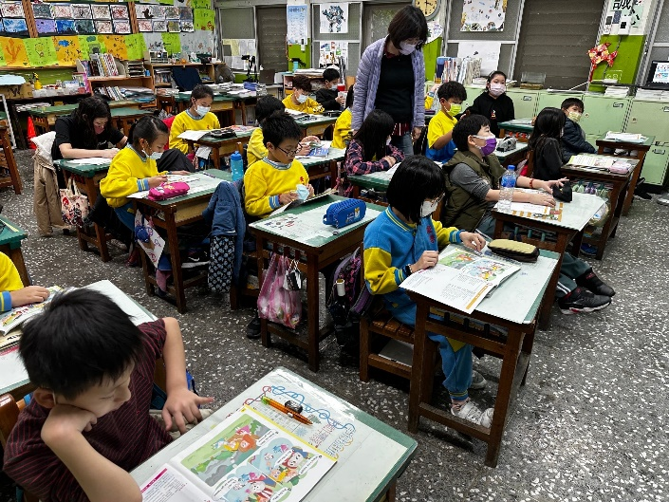
112.01.06上課情形 | 112.01.06授課老師課堂巡視
議課
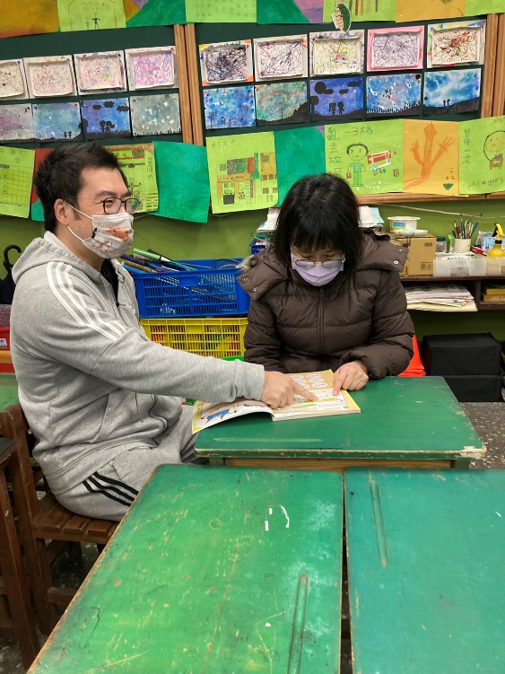 | 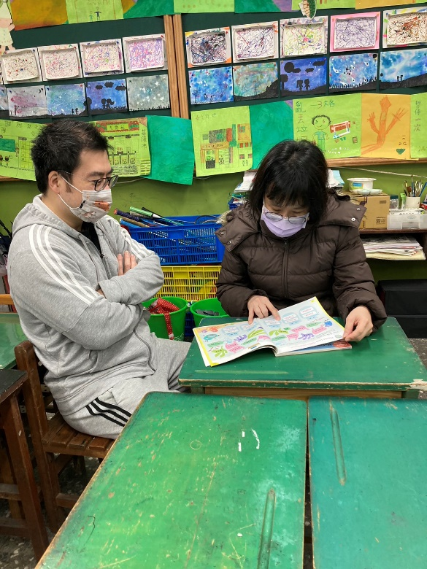
112.01.12觀課教師給予回饋 | 112.01.12授課教師說明之後的教學評量

